科目：高一數學 單元：4.2 指數函數 類型：課堂練習
姓名：＿＿＿＿＿＿ 班別：＿＿＿＿＿＿ 學號：＿＿＿＿＿＿ 日期：＿＿＿＿＿＿
做之前先翻開《課堂講義——4.2 指數函數》第三節，照「圖上看到什麼、算式就寫什麼」那張表的方法做。
一、練習A（★☆☆）
1．右圖是 $y=3^{x}$ 的圖。  （a）這條線與 y 軸交在哪一點？  （b）由左至右，這條線是升還是跌？  （c）填空：x 越大，y 越＿＿＿＿。 | 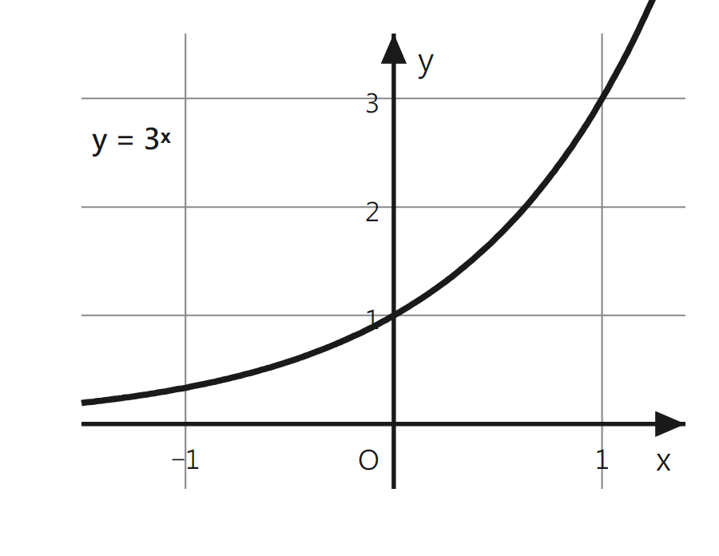  讀圖三步  ① 先看這條線在 y 軸上的高度  ② 底數 3 ＞ 1，對照講義第三節哪一列  ③ 用手指由左行到右，看是上還是下

2．右圖是 $y={(\frac{1}{3})}^{x}$ 的圖。  （a）f(0) ＝ ＿＿＿＿  （b）這條線會不會碰到 x 軸？  （c）這個函數的值域是＿＿＿＿（填 $y>0$ 或「y 是所有實數」） | 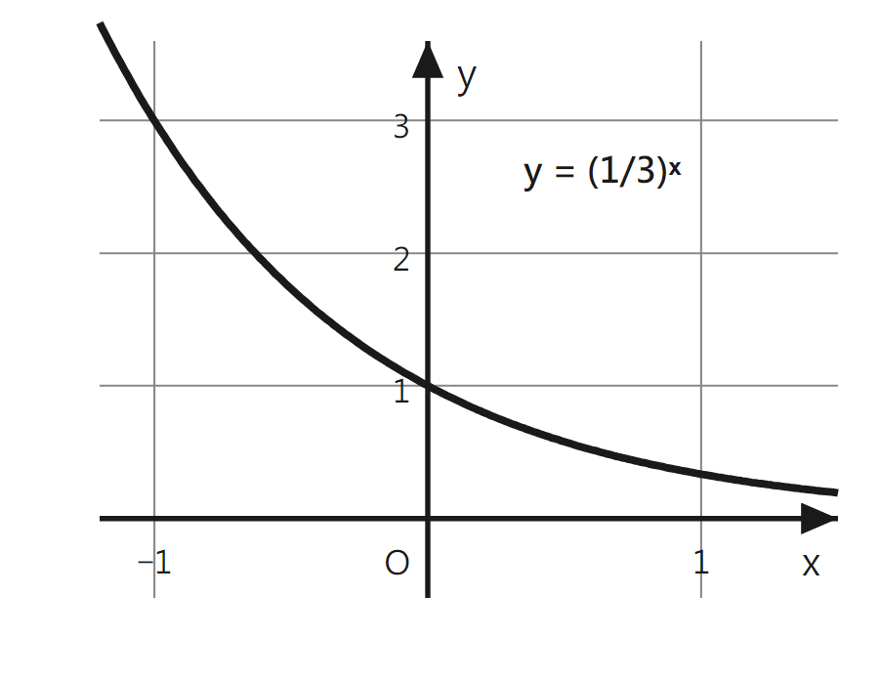  讀圖三步  ① f(0) 就是 x ＝ 0 時的 y  ② 看線的左右兩端與 x 軸的距離  ③ 值域＝這條線的 y 可以取到哪些數

二、練習B（★★☆）
3．已知 $y=2^{x}$。  （a）計算下面四個 y 值：  x ＝ −1 時，y ＝ ＿＿＿＿＿＿  x ＝ 0 時， y ＝ ＿＿＿＿＿＿  x ＝ 1 時， y ＝ ＿＿＿＿＿＿  x ＝ 2 時， y ＝ ＿＿＿＿＿＿  （b）把這四點畫在右邊的坐標格上，再連成一條平滑曲線。  （c）這條線經過哪一個定點？ | 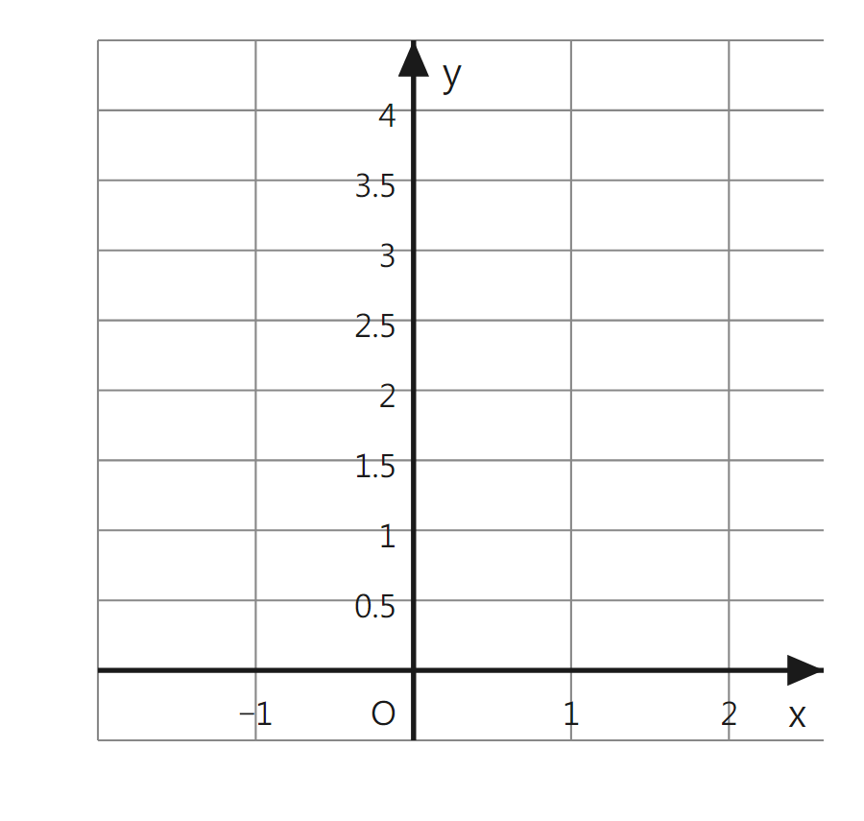  作圖三步  ① 負指數：$2^{−}1=\frac{1}{2^{1}}$  ② 先描點，再由左至右連線  ③ 定點看 x ＝ 0 那一點

4．在下面每題的橫線上填 ＞ 或 ＜，並寫出你用了哪一型（$a>1$ 還是 $0<a<1$）。
（a）$3^{1.2}$ ＿＿＿＿ $3^{0.7}$
（b）${(\frac{1}{2})}^{1.5}$ ＿＿＿＿ ${(\frac{1}{2})}^{0.9}$
（c）任揀一題，畫一條草圖說明你的判斷。

三、練習C（★★★）
5．已知指數函數 $y=a^{x}$ 的圖經過點 (3, 8)。
（a）求 a。
（b）判斷這條線是升還是跌，並寫出理由。
（c）不用計算機，比較 $a^{0.4}$ 與 $a^{0.6}$ 誰大，並寫出理由。

6．小明說：「$y=a^{x}$ 的圖一定是由左下升到右上。」
你同意嗎？請自己畫一張草圖，並寫出理由；
若不同意，請舉出一個反例。

參考答案（教師用）
1（a） (0, 1)。因為 $3^{0}=1$。
1（b） 升（遞增）。底數 $3>1$。
1（c） 越大。
2（a） $f(0)={(\frac{1}{3})}^{0}=1$
2（b） 不會。線越向右走越貼近 x 軸，但 y 永遠大於 0。
2（c） $y>0$
3（a） x ＝ −1 時 $y=\frac{1}{2}$；x ＝ 0 時 y ＝ 1；x ＝ 1 時 y ＝ 2；x ＝ 2 時 y ＝ 4。
3（b） 四點為 $(−1,\frac{1}{2})$、(0, 1)、(1, 2)、(2, 4)，連成由左下升到右上的平滑曲線。
3（c） (0, 1)。
4（a） ＞。底數 $3>1$ 屬 $a>1$ 型（遞增）；$1.2>0.7$，所以 $3^{1.2}>3^{0.7}$。
4（b） ＜。底數 $\frac{1}{2}$ 屬 $0<a<1$ 型（遞減）；$1.5>0.9$，指數大反而值細，所以 ${(\frac{1}{2})}^{1.5}<{(\frac{1}{2})}^{0.9}$。
4（c） 草圖只需一條 x 軸、一條曲線與 (0, 1)：(a) 畫升型，(b) 畫跌型；在線上標出兩個指數對應的高度即可。
5（a） $a^{3}=8$，所以 $a=2$。
5（b） 升（遞增）。因為 $2>1$，屬 $a>1$ 型。
5（c） $2^{0.4}<2^{0.6}$。遞增：指數大的，值也大，而 $0.4<0.6$。
6 不同意。當 $0<a<1$ 時圖是由左上跌到右下。反例：$y={(\frac{1}{2})}^{x}$，x 越大 y 越細。草圖：過 (0, 1)、在 x 軸上方、由左上跌向右下。

